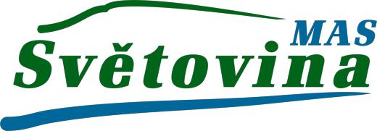

MAS SVĚTOVINA o.p.s. pořádá
SEMINÁŘ PRO PŘÍJEMCE OPZ K VÝZVĚ : Výzva č.1 MAS Světovina-Prorodinná opatření I
Číslo výzvy MAS: 389/03_16_047/CLLD_16_01_119

18.12.2018 od 15,30 hod
EKOCENTRUM, Na Potocích 221, Radnice

